}

1. **PARTE I**

| **1. Antecedentes Personales** |
| --- |
| A continuación, se presenta una tabla en la que debes completar la información solicitada. |

| Nombre estudiante | **Marco Maúlen Pedro Carrasco Diego Muñoz** |
| --- | --- |
| Rut | **18.487.983-2**  **20.311.034-4**  **20.878.885-k** |
| Carrera | **Ingeniería en informática** |
| Sede | **Melipilla** |

| **2. Descripción Proyecto APT** |
| --- |
| En la descripción debes señalar brevemente el nombre de tu proyecto APT y las competencias del perfil de egreso que vas a poner en práctica. Si en tu carrera están definidas las áreas de desempeño, también menciona a qué áreas de desempeño está vinculado el proyecto. |

| Nombre del proyecto | *Odeonic Music generator* |
| --- | --- |
| Área (s) de desempeño(s) | *Desarrollo de software, Ciencia de datos, Gestión de bases de datos, Seguridad informática* |
| Competencias | * *Administrar la configuración de ambientes, servicios de aplicaciones y bases de datos.* * *Desarrollar soluciones de software utilizando técnicas para sistematizar el proceso de desarrollo.* * *Construir modelos de datos escalables.* * *Desarrollar rutinas para manipular información de una base de datos.* * *Integración de Plataformas* |

| **3. Fundamentación Proyecto APT** |
| --- |
| A continuación, se presentan distintos campos que debes completar con la información solicitada. Esta sección busca que describas en detalle tu proyecto y justifiques su relevancia y pertinencia. |

| Relevancia del proyecto APT | *El proyecto busca desarrollar una plataforma de streaming que permita a los usuarios crear, personalizar y compartir música de manera fácil y eficiente. Este proyecto aborda una necesidad en el mercado musical actual, donde los creadores buscan herramientas accesibles para generar contenido sin necesidad de altos recursos técnicos. La plataforma también apunta a mejorar la accesibilidad para creadores independientes, ofreciendo una solución completa desde la creación de la música hasta su distribución. El impacto de esta plataforma será tanto para usuarios individuales como para músicos profesionales que buscan optimizar el proceso creativo.* |
| --- | --- |
| Descripción del Proyecto APT | *El objetivo del proyecto es proporcionar a los usuarios una herramienta en línea para la creación de música, donde puedan generar, descargar y compartir sus canciones en redes sociales. La plataforma integrará funciones como la gestión de usuarios, sistemas de pago, y seguridad de datos, además de un entorno amigable para la generación de canciones.* |
| Pertinencia del proyecto con el perfil de egreso | *Este proyecto está alineado con las competencias del perfil de egreso, ya que requiere la implementación de soluciones de software, la construcción de modelos de datos eficientes, la administración de ambientes de bases de datos y visualización de datos en informes u otro medio. Estas habilidades son esenciales para garantizar que el proyecto sea escalable, seguro, y funcional en el tiempo.* |
| Relación con los intereses profesionales | *El proyecto APT refleja nuestros intereses profesionales en la ciencia de datos y bases de datos. La plataforma requiere la manipulación de grandes volúmenes de datos en tiempo real, lo que está directamente relacionado con nuestra área de estudio. Además, la implementación de sistemas de seguridad y gestión de usuarios en una plataforma digital fortalece nuestra experiencia en el desarrollo de soluciones tecnológicas robustas.* |
| Factibilidad de desarrollo del Proyecto APT | *El proyecto es factible dentro del marco de la asignatura, ya que contamos con los recursos técnicos necesarios y el tiempo adecuado para su implementación. Los factores externos, como la integración con APIs de redes sociales y la seguridad de datos, pueden presentar desafíos, pero contamos con conocimientos sólidos en el equipo para abordarlos.* |

1. **PARTE II**

| **4. Objetivos** |
| --- |
| En este apartado debes definir objetivos generales y específicos del Proyecto APT. Es importante aclarar que los objetivos se deben plantear en forma clara, concisa y sin dar mayores explicaciones, es decir, deben entenderse por sí solos. Se sugiere redactarlos utilizando un verbo en infinitivo, pues ello obliga a precisar acciones concretas. |

| Objetivo general | *Desarrollar una plataforma de streaming para la creación y personalización de música, que permita a los usuarios generar, descargar y compartir canciones, integrando una interfaz amigable y segura, respaldada por un sistema robusto de gestión de datos escalable.* |
| --- | --- |
| Objetivos específicos | 1. ***Implementar un sistema de generación de música****:*  * *Implementar un motor de generación musical que permita a los usuarios combinar distintos tipos de géneros musicales proporcionando una interfaz intuitiva para seleccionar y mezclar estos mismos.* * *Asegurar que el sistema permite la generación de música en tiempo real, procesando y ajustando las preferencias según el usuario decida.*  1. ***Desarrollar una interfaz de usuario amigable y accesible:***  * *Diseñar y desarrollar una interfaz gráfica sencilla que guíe al usuario en cada paso del proceso de generación de música, desde la selección de géneros hasta la finalización y descarga del archivo.* * *Garantizar que la interfaz está optimizada para dispositivos móviles y de escritorio, asegurando la accesibilidad y experiencia del usuario en múltiples plataformas.*  1. ***Integrar funcionalidades de seguridad y gestión de usuarios:***  * *Implementar un sistema de autenticación segura que permita el registro y la gestión de usuarios, asegurando que los datos personales y las preferencias estén protegidos según los estándares de seguridad.* * *Desarrollar un sistema que gestione los roles de usuario (administrador, usuario estándar) y permita controlar el acceso a funcionalidades premium (como herramientas avanzadas de generación de música).*  1. ***Crear un sistema de bases de datos escalable para almacenar la música generada:***  * *Diseñar e implementar un modelo de base de datos utilizando MongoDB que permita almacenar las canciones generadas, así como la información relacionada con los usuarios y sus preferencias.* * *Asegurar que el sistema de base de datos sea escalable para manejar grandes volúmenes de datos, permitiendo el crecimiento futuro de la plataforma y garantizando un rendimiento óptimo.* * *Implementar rutinas eficientes para la recuperación, modificación y eliminación de las canciones almacenadas, garantizando la integridad de los datos.* |

| **5. Metodología** |
| --- |
| En el siguiente apartado deberás describir la metodología, propia de tu disciplina, que utilizarás para resolver el proyecto APT antes descrito, incluyendo las etapas y métodos de trabajo. |

| Descripción de la Metodología |
| --- |
| *El proyecto se desarrollará bajo la metodología ágil Scrum, organizando el trabajo en sprints de 2 semanas. Cada miembro del equipo asumirá responsabilidades específicas:*  *Marco Maúlen: Responsable de la gestión de bases de datos y Back-end del proyecto y documentación del proyecto.*  *Pedro Carrasco: Responsable de la integración de la plataforma con APIs, Back-end y documentación del proyecto.*  *Diego Muñoz: Responsable de la integración de Front-end, Back-End y documentación del proyecto.* |

| **6. Evidencias** |
| --- |
| A continuación, describe qué evidencias serán evaluadas en el informe de avance y en el informe final de tu proyecto APT. Estas evidencias deben ser acordadas con tu docente. Se entenderá por evidencia los productos que se desarrollen durante el proyecto y cuyo propósito sea visibilizar o documentar cómo se ha implementado el trabajo. |

| **Tipo de evidencia**  **(avance o final)** | **Nombre de la evidencia** | **Descripción** | **Justificación** |
| --- | --- | --- | --- |
| **Avance** | **Github** | **Almacenamiento y control de versiones del código del proyecto, accesible para todo el equipo de desarrollo.** | **Permite la gestión del código fuente y el historial de cambios del proyecto, facilitando el trabajo colaborativo y el control de versiones.** |
| **Avance** | **Trello** | **Uso de Trello como herramienta de seguimiento de tareas y actividades, organizando el progreso de sprints y asignación de tareas.** | **Justifica el seguimiento del progreso del proyecto utilizando una metodología ágil (Scrum) con el registro detallado de actividades y responsables.** |
| **Avance** | **Documentación Técnica** | **Descripción detallada de la arquitectura del proyecto, tecnologías utilizadas, y configuraciones importantes.** | **Justifica la correcta implementación técnica del proyecto, permitiendo su comprensión por otros miembros del equipo o auditores.** |
| **Avance** | **Mockups y Prototipos** | **Imágenes o prototipos funcionales de las interfaces de usuario diseñadas para el proyecto.** | **Justifica la fase de diseño del proyecto, mostrando cómo será la interfaz final para los usuarios.** |

| **7. Plan de Trabajo** |
| --- |
| En la siguiente tabla define la planificación de tu Proyecto APT de acuerdo a lo requerido. |

| **Plan de Trabajo Proyecto APT** | | | | | | |
| --- | --- | --- | --- | --- | --- | --- |
| Competencia o unidades de competencias | Nombre de Actividades/Tareas | Descripción Actividades/Tareas | Recursos | Duración de la actividad | Responsable[1] | Observaciones |
| *Implementación de interfaces de usuario (Frontend y UX/UI)* | *Creación de Mockup* | *Diseñar la interfaz gráfica del sistema basado en las necesidades del usuario y las funcionalidades esperadas.* | *Herramientas de diseño gráfico (Figma), Equipo de desarrollo* | *3 días* | *Diego Muñozz* | *La claridad en los requerimientos del cliente puede facilitar el proceso de diseño.* |
| *Desarrollo de Backlog, Épicas e historias de usuario* | *Product Backlog* | *Definir las funcionalidades y tareas necesarias para desarrollar la aplicación de acuerdo a los requerimientos del cliente.*   |  | | --- | | *Tablero Trello y Documentos Drive* | *2 días* | *Marco Maulen* | *Una buena comunicación con el cliente facilita la definición precisa de las historias de usuario.* |
| *Integración de sistemas de autenticación con redes sociales (OAuth)* | *Configuración Keycloak y Oauth* | *Configurar Keycloak y habilitar la autenticación utilizando OAuth con Google, Facebook, TikTok, X.* | *Plataforma Keycloak, credenciales de OAuth, FastAPI* | *2 semanas* | *Pedro Carrasco* | *Problemas en la autenticación podrían surgir debido a limitaciones o cambios en las APIs de los proveedores.* |
| *Implementación de pasarela de pago* | *Integración de Stripe* | *Configurar y probar Stripe como pasarela de pago para la descarga de canciones en la plataforma.* | *API de Stripe, FastAPI, documentación de integración de pagos* | *1 Semana* | *Pedro Carrasco* | *Las dificultades en la integración podrían presentarse si la API de Stripe tiene cambios o requiere documentación especial.* |
| *Creación de CRUD y manejo de bases de datos* | *CRUD Planes y usuarios* | *Implementar las operaciones CRUD para gestionar los planes de suscripción y los usuarios dentro de la base de datos MongoDB.* | *FastAPI, MongoDB* | *1 Seamana* | *Marco Maulen* | *Será clave tener una buena definición de los esquemas de las bbdd para evitar problemas en el futuro* |
| *Compartir música creada en redes sociales* | *Publicación en RRSS* | *Implementar la funcionalidad para que los usuarios puedan compartir sus creaciones directamente en redes sociales (Facebook, Instagram, X, TikTok).* | *FastAPI, APIs de redes sociales* | *2 Semanas* | *Todos* | *Las API de redes sociales pueden cambiar, lo que afectaría la funcionalidad de compartir.* |
| *Diseño y desarrollo de interfaz de administrador* | *Desarrollar una interfaz exclusiva para administradores, donde puedan gestionar usuarios, planes y transacciones.* | *Creación vista administrador* | *FastAPI, Vue.js* | *Diego Muñoz* | *1 Semana* | *La complejidad aquí podría encontrarse en el manejo correcto de roles.* |
| *Control de versión y despliegue* | *Despliegue y Marcha blanca* | *Desplegar la aplicación en producción y realizar pruebas de funcionamiento.* | *Servidor de producción, GitHub, Docker* | *2 semanas* | *Todos* | *Los errores no previstos en producción podrían alargar el tiempo de prueba y despliegue.* |

| **8. Sprint Planning** |
| --- |
| Busca un formato de Carta Gantt que te acomode y organiza en este las actividades planificadas en el punto anterior considerando el periodo asignado para el desarrollo de tu Proyecto APT. Debes mantener la temporalidad del periodo académico en el desarrollo de las tres fases que contempla la Asignatura de Portafolio de Título. |

[**Link del Sprint Planning completo aquí**](https://docs.google.com/spreadsheets/d/1ruEPurmXQ1D-j0IhQZbm8k95_DQDEjK5/edit?usp=sharing&ouid=109532083722317363606&rtpof=true&sd=true)

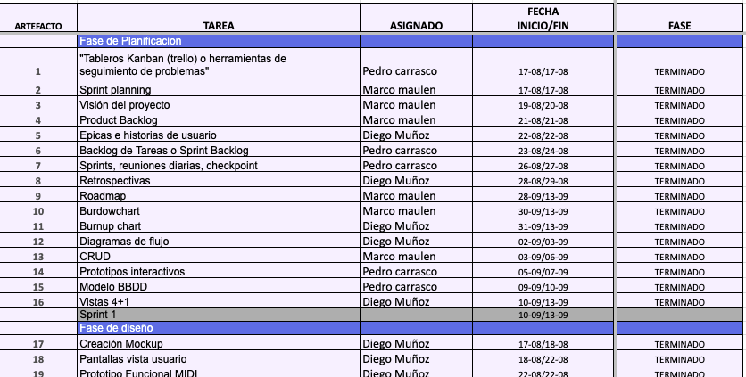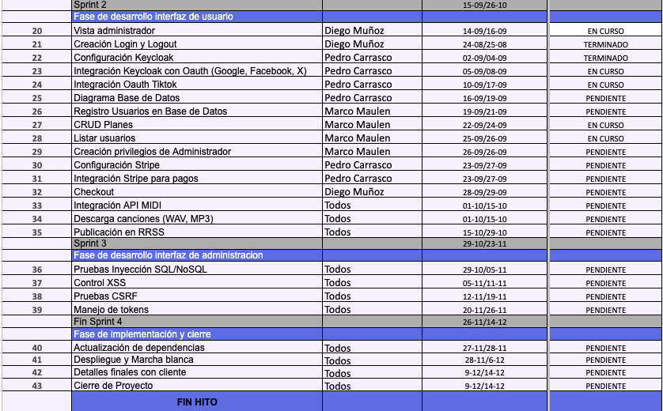

1. En caso de que el Proyecto APT sea grupal, en esta columna deben indicar el nombre de los responsables de cada tarea o actividad. Esto posteriormente permitirá diferenciar la evaluación por cada integrante.